Les répétitions de théâtre

Tous les lundis matins avec la classe de 6ème Veil et les 3ème Camus nous participons au projet théâtre avec Aurélie la danseuse et Anthony le comédien.
On a fait plusieurs tours de terrain de rugby et de foot pour s’échauffer. Nous avons répété plusieurs fois la chorégraphie avec des personnes très gentilles.
Les filles de 6ème Veil ont lu leur texte devant les 4ème Democrazia et les lycéens du lycée Mermoz.
On a dansé sur de la musique électro. J’ai aimé danser avec Aurelie et les autres. J’aurais aimé qu'Anthony danse avec nous ;)
Jacky

Ils sont en train de s'échauffer sur de la musique électro. Puis ils dansent avec Aurélie pour se mettre la chorégraphie en tête. Maintenant ils se séparent en deux groupes, un groupe de filles, un de garçons pour dire leur morceau de texte.
Lorenzo et Maryline du haut des gradins

Les 4ème Democrazia ont répété leur texte sur les Argiens puis ils ont dansé avec Aurelie. Les élèves ont fait la connaissance de trois personnes qui s’ appellent Josué, Ella et Bachir. Les 6ème ont lu leur texte devant tout le monde, il y avait nous, les 4 ème et les lycéens de Mermoz dans les gradins. La séance a touché à sa fin. On a lavé nos chaussures et on est rentrés en classe.
Doriane

On a marché en comptant nos pas avec l'aide de Ella et de Josué. On a marché comme des guerriers, comme des personnes très déterminées. Aurélie nous a encouragés jusqu'à la fin pour qu'on apprenne les pas par coeur. A cause de la boue sur le terrain, on s'est sali les chaussures et les vêtements.
Léane et Manuella.

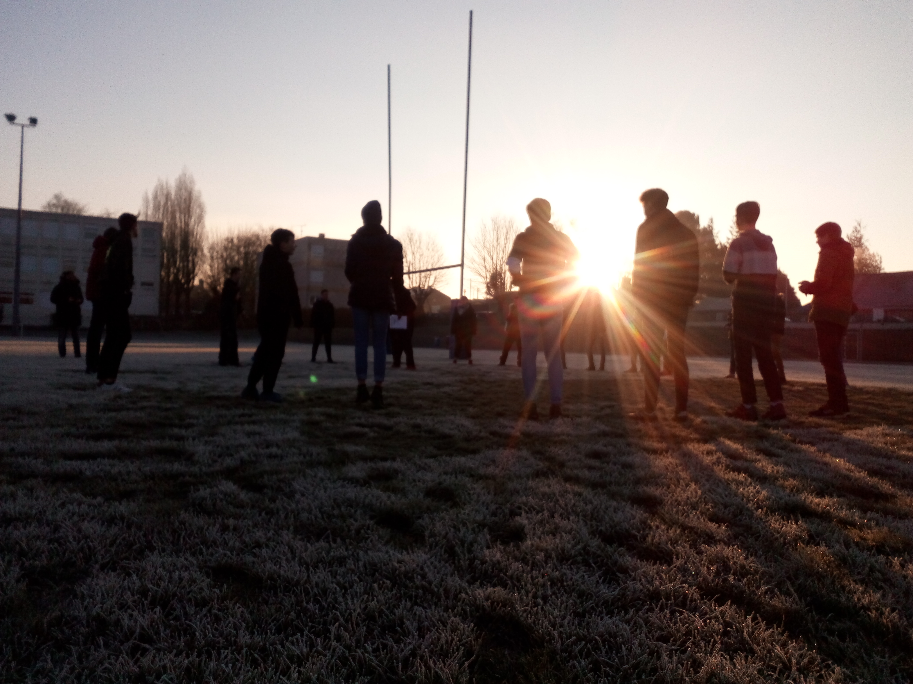
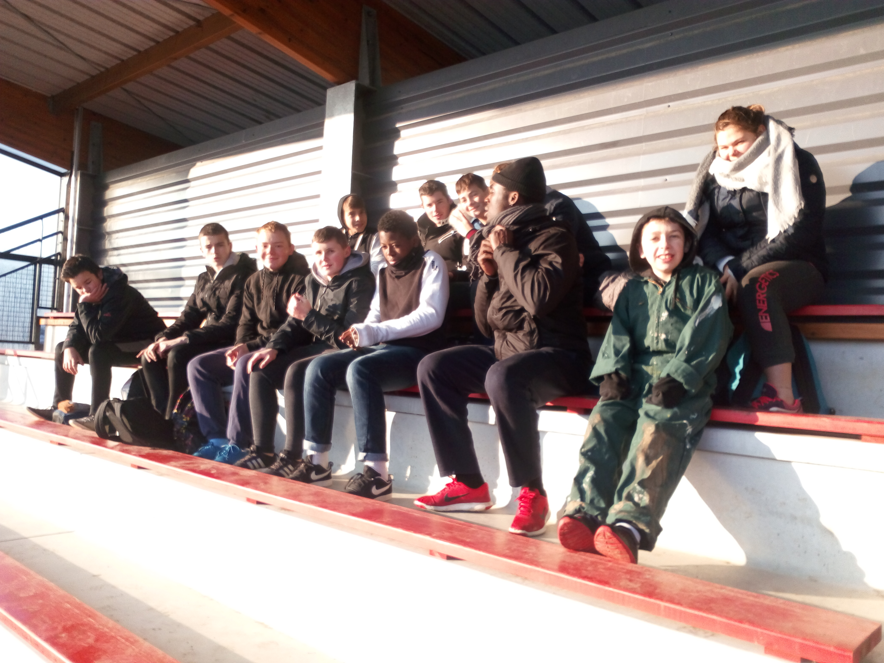
21 janvier 2019

